Конституция (Основной Закон) Российской Федерации — высший нормативный правовой акт Российской Федерации.
Конституция Российской Федерации была принята на референдуме 12 декабря 1993 года, став пятой конституцией в новейшей истории России с 1918 года.
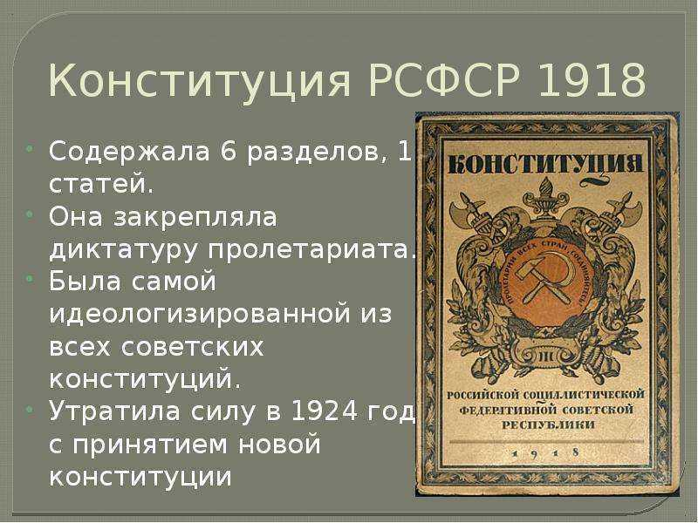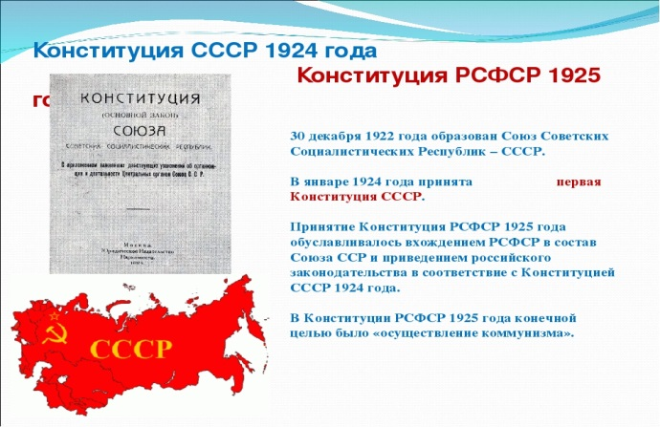
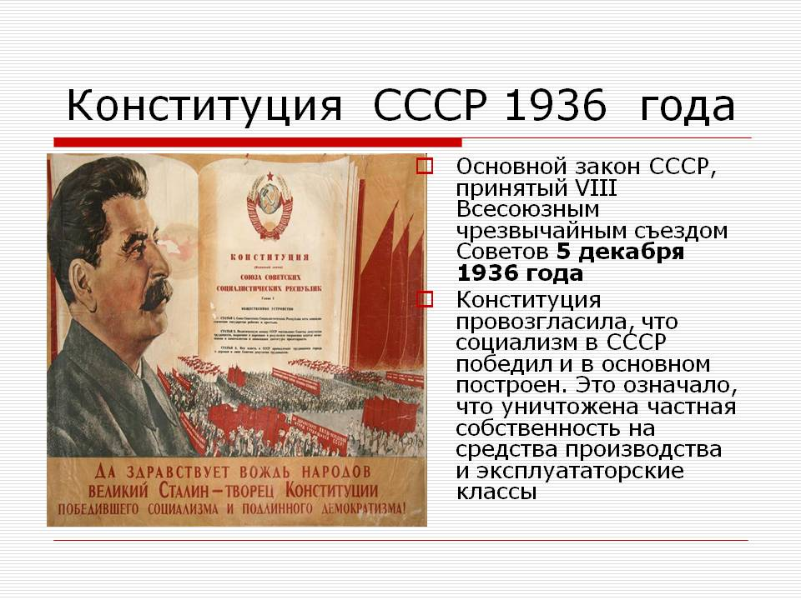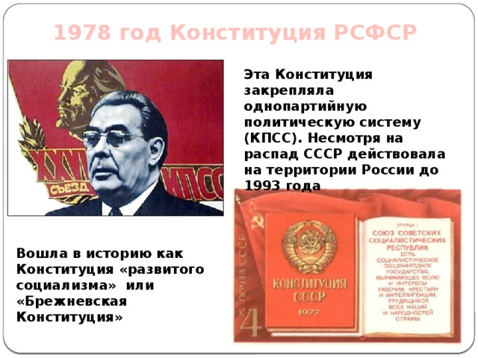
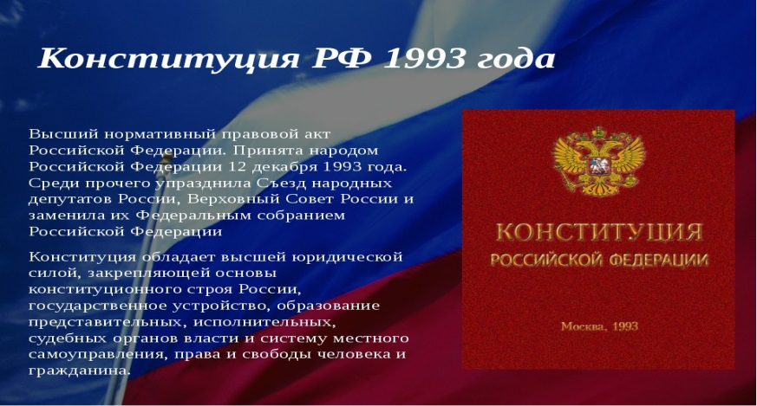

Конституция 1993 года существенно отличается от своих предшественниц по многим историческим и правовым характеристикам, проект составлялся, уточнялся и совершенствовался в течение трёх лет. Никогда ранее не тратилось столько усилий, чтобы сделать конституционные положения более совершенными по форме и доступными по содержанию.
Работа над проектом действующей Конституции началась в 1990 году, когда была учреждена Конституционная комиссия Съезда народных депутатов России, объединившая в работе над Конституцией ведущих политиков, общественных деятелей, ученых нашей страны. Конституционную комиссию возглавил первый всенародно избранный Президент Российской Федерации Борис Николаевич Ельцин. Ее ответственным секретарем был Олег Германович Румянцев. В состав ее рабочей группы входили не только депутаты, но и многие известные ученые России.
Конституционная комиссия выработала общие принципы конституционного строительства Российской Федерации как суверенного и независимого государства, развивающегося в новых исторических и правовых условиях, определила структуру Конституции, названия и содержание её основных разделов и глав, последовательность изложения нормативного материала, сформулировала ряд важнейших правовых решений, создавших «несущую конструкцию» будущего главного закона России.
Работа Комиссии проходила публично, открыто, с привлечением широкого круга экспертов международных организаций (в частности, Венецианской комиссии Совета Европы) и зарубежных государств, в том числе Франции, Германии, США, Великобритании, Италии. Итоги работы Конституционной комиссии – проекты Конституции и законодательных актов, переписка, стенограммы многочисленных заседаний и совещаний, экспертные оценки и заключения опубликованы в десятитомном издании под общим наименованием «Из истории создания Конституции Российской Федерации. Конституционная комиссия: стенограммы, материалы, документы 1990-1993 гг».
На завершающем этапе конституционной реформы работу над текстом Конституции продолжило Конституционное совещание, созванное Президентом Российской Федерации в мае 1993 года. Перед ним была поставлена задача согласования проекта Конституционной комиссии и президентского проекта Конституции.
21 сентября 1993 г. Президент издал Указ № 1400, которым приостановил деятельность Верховного Совета и объявил о проведении новых выборов.

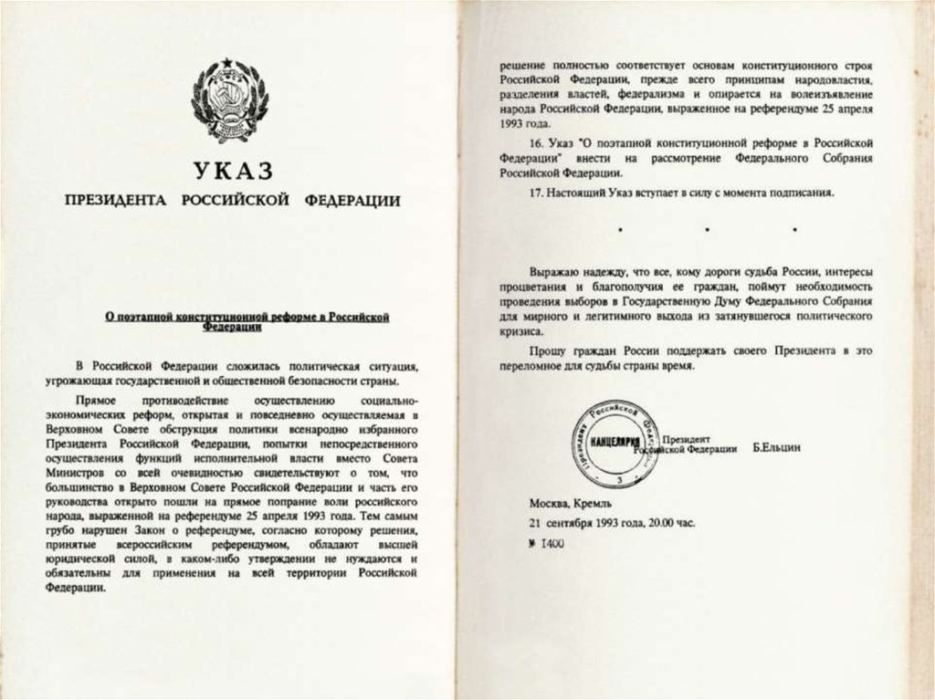
Работу над новой Конституцией осложнило жесткое противостояние Съезда народных депутатов и Президента РФ, апогеем которого стали драматические события октября 1993 года. Съезд народных депутатов и Верховный Совет Российской Федерации были распущены, что позволило отвести угрозу гражданской войны.
15 октября 1993 г. Президент издал Указ № 1633, которым назначил дату проведения Референдума по проекту Конституции РФ-12 декабря 1993 года.
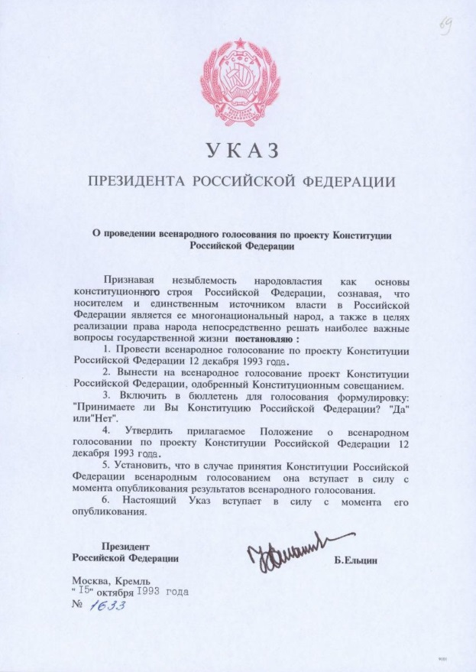
К середине ноября 1993 года Конституционное совещание завершило работу над текстом Конституции, который не только вобрал в себя лучшие правовые решения двух проектов - Конституционной комиссии и Президента, но и существенно обогатил их содержание.
6 ноября 1993 г. Президент издал Указ № 1845, которым вынес на всенародное обсуждение проект Конституции РФ.
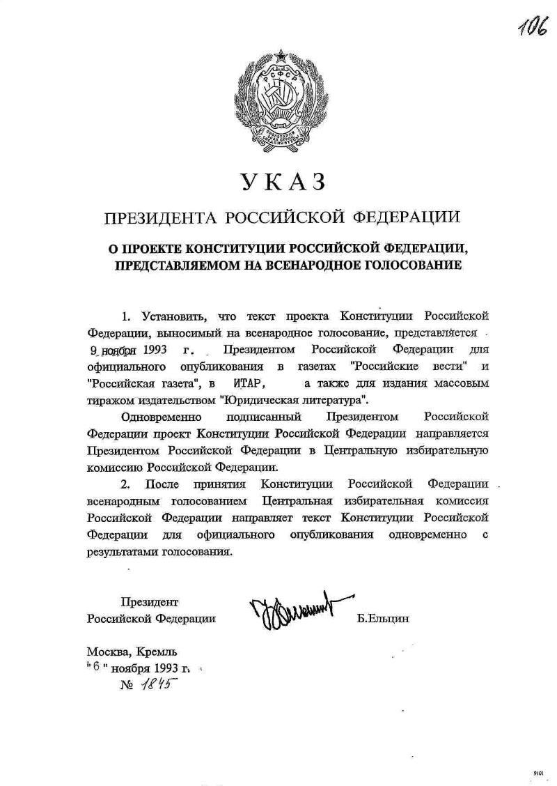
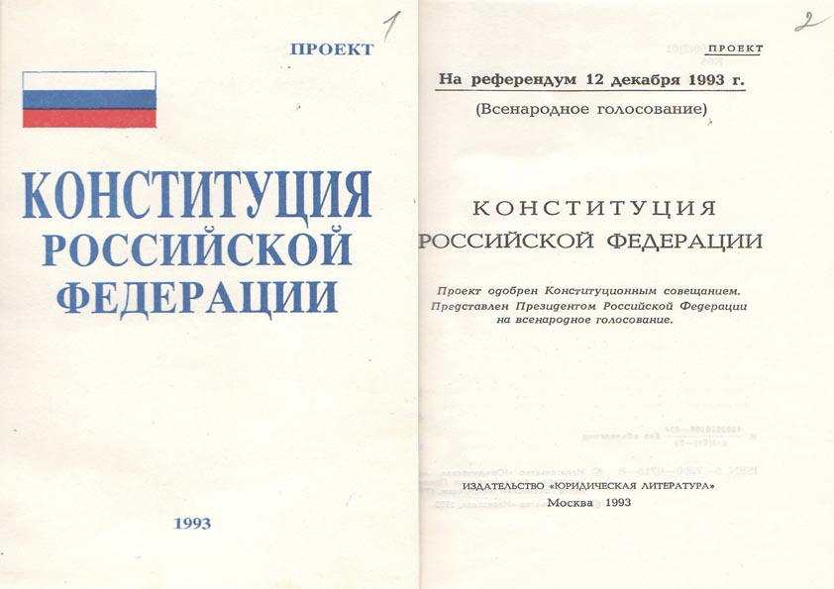

Подготовленный Конституционным совещанием проект Конституции был опубликован в средствах массовой информации и вынесен на всенародный референдум.
Всенародное голосование по проекту Конституции состоялось 12 декабря 1993 года.
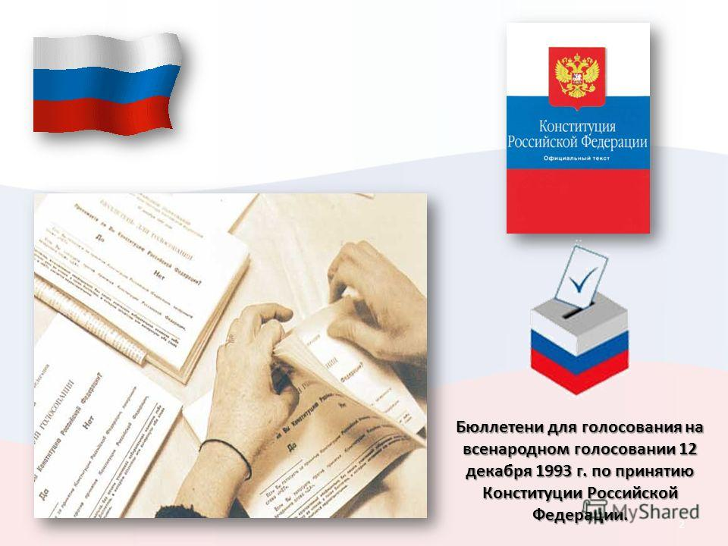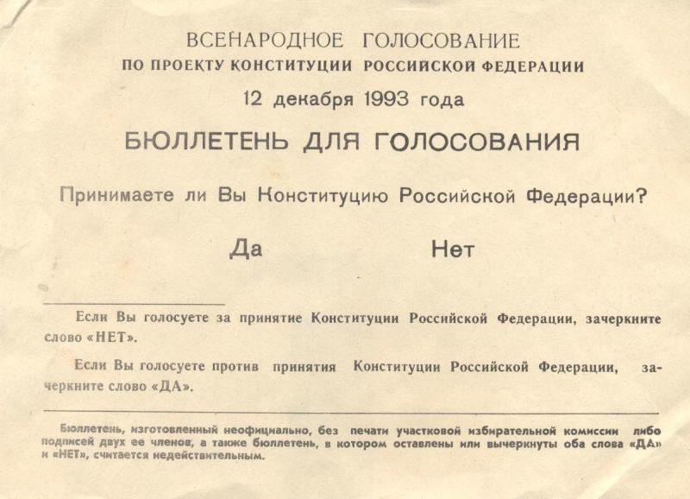
ЦЕНТРАЛЬНАЯ ИЗБИРАТЕЛЬНАЯ КОМИССИЯ РОССИЙСКОЙ ФЕДЕРАЦИИ

ПОСТАНОВЛЕНИЕ
от 20 декабря 1993 г. N 142

О РЕЗУЛЬТАТАХ ВСЕНАРОДНОГО ГОЛОСОВАНИЯ
ПО ПРОЕКТУ КОНСТИТУЦИИ РОССИЙСКОЙ ФЕДЕРАЦИИ

12 декабря 1993 года проведено всенародное голосование по представленному Президентом Российской Федерации проекту Конституции Российской Федерации.
На основании протоколов окружных избирательных комиссий о результатах голосования по проекту Конституции Российской Федерации Центральная избирательная комиссия Российской Федерации определила, что во всенародном голосовании приняли участие 58 миллионов 187 тысяч 755 зарегистрированных избирателей, или 54,8 процента.
За принятие Конституции Российской Федерации проголосовало 32 миллиона 937 тысяч 630 избирателей, или 58,4 процента избирателей, принявших участие в голосовании.
Против принятия Конституции Российской Федерации проголосовало 23 миллиона 431 тысяча 333 избирателя, или 41,6 процента избирателей, принявших участие в голосовании.
На основании протокола Центральной избирательной комиссии Российской Федерации от 20 декабря 1993 года о результатах всенародного голосования по проекту Конституции Российской Федерации Центральная избирательная комиссия Российской Федерации постановляет:
1. Признать всенародное голосование 12 декабря 1993 года по проекту Конституции Российской Федерации состоявшимся.
2. Признать, что Конституция Российской Федерации принята всенародным голосованием.
3. Направить текст Конституции Российской Федерации для официального опубликования одновременно с настоящим Постановлением в газетах "Российская газета" и "Российские вести", в ИТАР, а также для издания массовым тиражом издательством "Юридическая литература".

Председатель Центральной
избирательной комиссии
Российской Федерации
Н.Т.РЯБОВ

Секретарь Центральной
избирательной комиссии
Российской Федерации
В.А.ЗАГУЛЯЕВ

На основании протоколов окружных избирательных комиссий о результатах голосования по проекту Конституции Российской Федерации Центральная избирательная комиссия Российской Федерации определила, что во всенародном голосовании приняли участие 58 миллионов 187 тысяч 755 зарегистрированных избирателей, или 54,8 процента.
За принятие Конституции Российской Федерации проголосовало 32 миллиона 937 тысяч 630 избирателей, или 58,4 процента избирателей, принявших участие в голосовании.
Против принятия Конституции Российской Федерации проголосовало 23 миллиона 431 тысяча 333 избирателя, или 41,6 процента избирателей, принявших участие в голосовании.
Принятая на Референдуме, Конституция РФ была опубликована в Российской газете 25 декабря 1993 года и вступила в силу с момента опубликования.
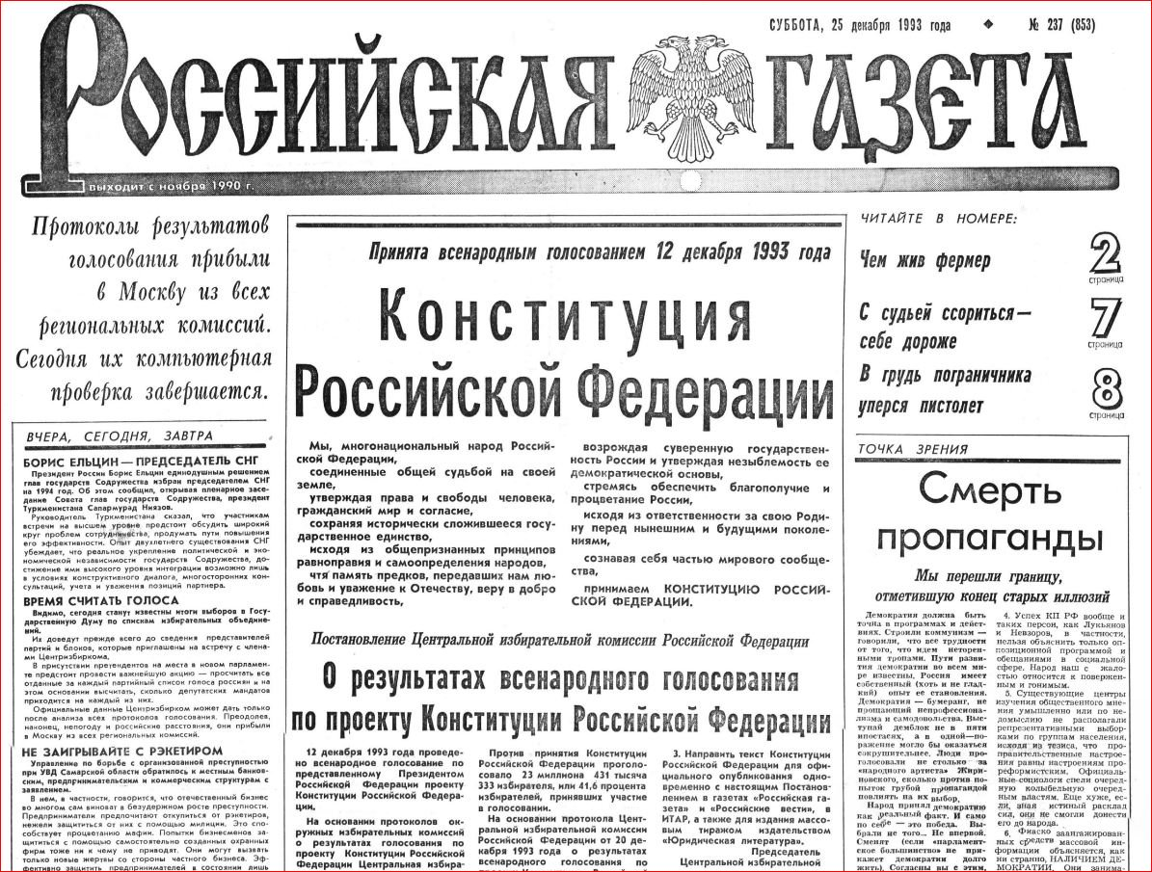
Конституция обладает высшей юридической силой, закрепляющей основы конституционного строя России, государственное устройство, образование представительных, исполнительных, судебных органов власти и систему местного самоуправления, права и свободы человека и гражданина, а также конституционные поправки и пересмотр Конституции.

